附件2
广州主要交通枢纽至华南师范大学（大学城校区）交通方式

1.广州白云国际机场—华南师范大学（大学城校区）
（1）机场快线：从广州白云国际机场(新机场)走约270米到机场快线B乘车区乘坐空港快线2号线B(机场至华师粤海酒店)直达华师粤海酒店站下,往前走到BRT岗顶站转乘B25路(坐7站)到星海学院站（大学城）下。步行约600米到华南师范大学(大学城校区)。
（2）地铁（新开通）：从广州白云国际机场(新机场)走约60米到地铁机场南站出入口乘坐地铁三号线支线(机场南-体育西)（坐12站）到地铁体育西路站转乘地铁三号线(天河客运站-番禺广场)（坐1站）到地铁珠江新城站转乘地铁五号线（坐5站）到地铁车陂南站转乘地铁四号线（坐3站）到地铁大学城北站C出口出站，步行约1000米到华师。
（3）出租车：共行驶约45.3公里。
2.广州火车站（总站）—华南师范大学（大学城校区）
（1）公交车：从广州火车站走约40米到广州火车站的公交车总站坐B10路(坐7站)/B2路(坐7站)/B2A路(坐7站)到BRT岗顶站转乘B25路(坐8站)到星海学院站（大学城）下，走约600米到华师 。
（2）地铁：从广州火车站走约60米到地铁广州火车站A出入口坐地铁五号线（坐11站）至车陂南站转乘地铁四号线(坐3站)到地铁大学城北站C出口出站，步行约1000米到华师。
（3）出租车：共行驶约23.5公里。
3.广东火车东站—华南师范大学（大学城校区）
（1）公交车：从广州火车东站走约80米到广州火车东站的公交车总站坐B20路(坐5站)到BRT师大暨大站转乘B25路(坐7站)到星海学院站（大学城）下，步行约600米到华师。
（2）地铁：广州火车东站直接转乘地铁（地铁口在火车东站大厅内）三号线支线，到体育西路站，转乘三号线干线(天河客运站—番禺广场)至客村站转乘地铁8号线，至万胜围转乘四号线（坐2站）至地铁大学城北站C出口出站，步行约1000米到华师。
（3）出租车：共行驶约16.7公里。
4.广州火车南站—华南师范大学（大学城校区）
（1）地铁：从广州火车南站总站走约230米到地铁广州南站F出入口乘坐地铁二号线（坐8站）到地铁昌岗站转乘地铁八号线（坐9站）到地铁万胜围站转乘地铁四号线（坐2站）到地铁大学城北站C出口出站，步行约1000米到华师。
（2）出租车：共行驶约17.2公里。
5.天河客运站—华南师范大学（大学城校区）
（1）公交车：从天河客运站坐B12路(坐12站)到BRT师大暨大站转乘B25路(坐7站)到星海学院站（大学城）下，步行约600米到华师。
（2）地铁：从天河客运站走约180米到地铁天河客运站B出入口坐地铁三号线(天河客运站-番禺广场)(坐6站)到地铁珠江新城站转乘地铁五号线(坐5站)到地铁车陂南站转乘地铁四号线(坐3站)到地铁大学城北站由C出口出站，步行约1000米到华师。
（3）出租车：共行驶约17.4公里。
6.广东省汽车站—华南师范大学（大学城校区）
（1）公交车：走约200米到广州火车站的公交车总站坐B10路(坐7站)/ B2路(坐7站)/ B2A路(坐7站)到BRT师大暨大站转乘B25路(坐7站)到星海学院站（大学城）下。步行约600米到华师。
（2）地铁：从广州火车站走约60米到地铁广州火车站A出入口坐地铁五号线（坐11站）至车陂南站转乘地铁四号线(坐3站)到地铁大学城北站由C出口出站，步行约1000米到华师。
（3）出租车：共行驶约24.0公里。

7.华南师范大学大学城校区平面图
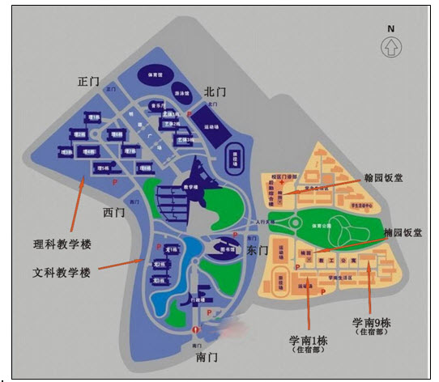

8.广州大学城导航图
